บทที่ 12

การออกแบบระบบทัวร์

ระบบทัวร์เป็นเว็บแอพพลิเคชันที่จะเรียกใช้คอมโพเน็นต์ของระบบสายการบิน และระบบโรงแรม ดังนั้นการออกแบบจึงมีเพียงส่วนของการเรียก SOAP เซอร์วิสของระบบโรงแรม และส่วนที่เรียกใช้คอมโพเน็นต์ของระบบสายการบินที่เป็นสถาปัตยกรรมเดียวกัน

12.1 ER ไดอะแกรมของระบบทัวร์
ระบบทัวร์จะมี ER ดังรูปที่ 12-1 เนื่องจากระบบทัวร์จะเก็บแค่ข้อมูลของลูกค้าและรายละเอียดการจองเท่านั้น แต่จะไม่มีรายละเอียดของระบบสายการบินและระบบโรงแรม
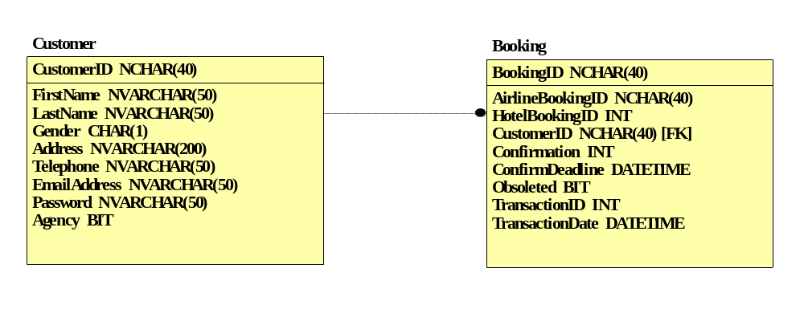รูปที่ 12-1 ER ไดอะแกรมของระบบทัวร์

12.2 การเขียนโปรแกรม
ระบบทัวร์จะประกอบด้วย 2 stateless session bean ดังนี้
CustomerServiceBean
ให้บริการเกี่ยวกับการสมัครสมาชิก การแก้ไขข้อมูลของสมาชิก ซึ่งจะเหมือนกับระบบรถโดยสารและระบบสายการบิน
BookingServiceBean
ให้บริการเกี่ยวกับการจอง การยกเลิก การดูข้อมูลของรายการที่จอง และค้นหา แต่จะแตกต่างจากระบบอื่นที่ ระบบนี้จะเรียกใช้บริการจากระบบอื่น มีเมธอดดังนี้
- Reserve() ใช้จองสายการบินและโรงแรม โดยการจองสามารถจองอย่างใดอย่างหนึ่งหรือทั้งทั้งสองอย่างก็ได้
- GetCustomerBookings() ใช้เพื่อขอข้อมูลของการจองของลูกค้าแต่ละคน
- GetBooking() ใช้เพื่อขอข้อมูลการจองของแต่ละรายการ
- GetAirlineBooking() ใช้เพื่อขอข้อมูลการจองของสายการบิน
- ViewAirlineBooking() ใช้ดูรายการจองทุกรายการของ Booking ของสายการบิน
- GetHotelBooking() ใช้เพื่อขอข้อมูลการจองของโรงแรม
- GetHotelBookingDetail() ใช้ดูรายการจองทุกรายการของ Booking ของโรงแรม
- CancelBooking() ใช้ยกเลิกการจอง
- CancelAirlineBooking() ใช้ยกเลิกการจองสายการบิน
- CancelAirlineBookingDetail() ใช้ยกเลิกเฉพาะบางรายการของการจองสายการบิน
- CancelHotelBooking() ใช้ยกเลิกการจองโรงแรม
- CancelHotelBookingDetail() ใช้ยกเลิกเฉพาะบางรายการของการจองโรงแรม
- ConfirmBooking() ใช้ยืนยันการจอง
- SearchHotel() ใช้ค้นหาโรงแรม

